Муниципальное бюджетное общеобразовательное учреждение

«Средняя школа № 19 с углубленным изучением отдельных предметов»

Всероссийский конкурс юных исследователей окружающей среды
«Открытия 2030»

Номинация «Экспериментальная зоология»

Исследовательская работа

Пчеловодство родного края: вчера, сегодня, завтра

Выполнила:

ученица 9 «А» класса

Репина Елизавета Николаевна, 14 лет

Руководитель:
учитель химии и биологии
МБОУ «СШ № 19 с УИОП»
Хрипунова Татьяна Вадимовна,
e-mail: hripunova.tatyanavadimovna@yandex.ru

т. 89087397527

г. Заволжье

2022 год
Оглавление:

Введение | 3
Глава I. ОБЗОР ЛИТЕРАТУРЫ | 3
- Этапы развития пчеловодства | 3
- История пчеловодства | 4
- Пчеловодство как отрасль народного хозяйства | 5
- Пчеловодство в Нижегородской области | 6
- Особенности профессии пчеловода | 7
- Мед. Основные виды и сорта | 7
- Продукты пчеловодства как лекарственные средства | 9
Глава II. ИССЛЕДОВАТЕЛЬСКАЯ ЧАСТЬ | 11
2.1. Интервьюирование пчеловодов | 11
2.2. Сколько стоит вырастить пчелиную семью и можно ли  на этом заработать? | 13
2.3. Положительные моменты от занятия пчеловодством | 14
2.4. Как отличить настоящий продукт от поддельного? | 14
2.4.1 Органолептический метод исследования | 14
2.4.2 Определение постороннего осадка | 15
2.4.3 Определение крахмальной добавки | 16
2.5. Что надо знать, если хотите купить качественный мед | 16
Глава Ш. ПРОБЛЕМЫ И ПЕРСПЕКТИВЫ РАЗВИТИЯ ПЧЕЛОВОДСТВА РОДНОГО КРАЯ | 17
3.1. Проблемы, риски и потребности пчеловодства | 17
3.2. Перспективы развития пчеловодства | 17
ВЫВОДЫ И ЗАКЛЮЧЕНИЯ | 19
Список используемой литературы | 19
Приложения | 20

ВВЕДЕНИЕ
В современном мире проблемы правильного питания человека актуальны как никогда. Каждый человек, который стремится к здоровому образу жизни, старается по возможности использовать то, что производит природа. Репутация мёда как натурального продукта безупречна. Все продукты пчеловодства, которые дарит тысячелетиями пчела человеку, помогает поддерживать здоровье, повышает защитные силы организма.
Россия издревле известна, как медовая держава. Промысел этот всегда был почетным и прибыльным, о чем свидетельствует тысячелетняя история экспорта меда и воска. В настоящее время российское пчеловодство находится в критическом состоянии, показателем чего является практически полное отсутствие экспорта меда.
Актуальность. В нашем веке всё актуальнее становится тема об использовании природных продуктов, одними из которых являются продукты пчеловодства.
Новизна и практическая значимость этой работы заключается в том, что в ней собраны материалы не только из литературных источников, но и проведено интервьюирование пчеловодов Балахнинского и Городецкого районов.
Цель исследования: изучить пчеловодство родного края
Задачи исследования:
1. Найти сведения об истории развития пчеловодства и профессии пчеловода.
2.Изучить продукты пчеловодства.
3. Провести беседу с пчеловодами родного края.
4. Рассчитать экономическую выгоду занятия пчеловодством
5.Сравнить качество меда из различных мест.
6. Изучить проблемы и перспективы развития пчеловодства в Нижегородской области.
Методы проведения исследования: наблюдение, обобщение, прямое интервьюирование, обработки результатов исследования, консультации взрослых.
Объект исследования: пчеловодство родного края.
Гипотеза исследования: пчеловодство, являясь древнейшим занятием человека, является важной и перспективной отраслью народного хозяйства.
Предмет исследования: проблемы и перспективы развития пчеловодства в нашем регионе, продукты пчеловодства и мед.

Глава I. ОБЗОР ЛИТЕРАТУРЫ
1.1. Этапы развития пчеловодства
Пчеловодство — древнейшее занятие человека. Когда-то пчелиный промысел был простой охотой за мёдом. Находя в лесу дупло с дикими пчёлами, человек разорял его и доставал всё, до чего удавалось дотянуться. Естественно, пчёлы, оставшись без еды, часто просто погибали. Затем охотники начали помечать деревья, в которых водились пчёлы. Возникли бортевые угодья, которые охранялись соответствующими законами. За разорение чужой борти (борть – дупло в дереве, в котором водятся пчёлы) полагался штраф. Встречая помеченные бортником деревья, сторонние охотники понимали: у этих пчёл есть хозяин. Естественно, и сам пчеловод уже вёл себя иначе, о пчёлах заботился. Всего мёда не забирал.
Чуть позже бортники сами стали выдалбливать в стволах деревьев жилища для пчёл или изготавливали из дерева колоду, поднимали её повыше на дерево и привязывали. Пчёлы новые жилища охотно обживали.
Поскольку природные условия способствовали широкому расселению пчёл, воск использовали для изготовления свечей, а мёд не только как лакомство, но ещё и для приготовления хмельных напитков (крепкого алкоголя на Руси до Петра I не употребляли), пчеловодный промысел стремительно развивался. Кстати, у русских было принято варить на свадьбу для жениха и невесты особую слабоалкогольную медовуху, дабы молодые не сильно хмелели. Во время свадьбы и ещё 30 дней после новобрачным разрешалось пить только её. Отсюда всем нам знакомое выражение "медовый месяц".
Со временем вместе с бортевым пчеловодством стало развиваться колодное. Возможно, связано это было не только с тем, что следить за пчёлами в колодах удобнее, но и с промышленной вырубкой лесов. Бортники, пытаясь сохранить пчёл, стали размещать борти рядом со своими домами. Жилища для пчёл делали разборными, со съёмными дном и крышей. По мере развития пчелиных семей колоды надставляли, увеличивая таким образом их внутреннее пространство. На этом этапе пчеловодство становится профессией, появляются первые, еще примитивные технологии содержания пчел.
С изобретением разборного рамочного улья, позволяющего пчеловоду собирать значительно больше мёда, бортевое и колодное пчеловодство утратило свою популярность.
Пасечное пчеловодство возникло на территории нашей страны еще в X—XI вв. При этом виде пчеловодства содержание семей пчел происходит в искусственных жилищах — ульях. Сначала это были примитивные неразборные ульи (колоды, сапетки), позднее появились разборные — дуплянки. При этом появилась возможность перемещения пчел вместе с их жилищем. Пасеки стали устанавливать вблизи жилья человека, а также при необходимости подвозить к массивам цветущих растений. Размножение пчел стало полностью контролироваться, появились приемы искусственного размножения путем деления пчел. В 1814 г. П. И. Прокоповичем был изобретен рамочный улей, который используется в современном пчеловодстве и в наши дни.
Таким образом, в истории развития пчеловодства различают следующие этапы:
1. Охота за медом диких пчел.
2. Бортевое пчеловодство.
3. Пасечное пчеловодство
1.2. История пчеловодства
Из Большого Энциклопедического словаря слово ПЧЕЛОВОДСТВО - разведение пчел для получения меда, воска, пчелиного яда, маточного молочка, прополиса, перги, а также для опыления сельскохозяйственных растений; отрасль животноводства.
Из энциклопедий и журналов я узнала следующие интересные факты:
Пчела - необыкновенно многогранный символ. Она олицетворяет мудрость, плодородие, трудолюбие, экономность, порядок, чистоту и целомудрие. Известно, что пчёлы – древнейшие обитатели нашей планеты. Ученые считают, что появились они на свет 60-80 миллионов лет назад. В ряде традиций пчела служила символом неба и звёзд, а так же принимала участие в сотворении мира, выступая на стороне бога против злого духа.
Пчелиный рой означает землю, душу земли, защиту и материнство, трудолюбие и бережливость.
Ряд положительных символических смыслов связывается и с пчелиным ульем: упорядоченное общество, мудрость, красноречие. Пчела и мёд являются универсальными символами поэтического слова, шире - самой поэзии. В древнегреческой и римской традиции поэты нередко сравнивают себя с пчёлами. В мифах пчела часто является атрибутом или одним из воплощений Великой Матери. У египтян пчела была эмблемой Нижнего Египта , на стенах храмов, дворцов, на эмблемах и гробницах фараонов (от первой династии до Римского времени) встречаются изображения пчёл, сосудов с мёдом. За особые заслуги некоторым фараонам присваивали титул «Повелитель пчёл».
Греки видели в символе пчёлы трудолюбие, преуспевание, чистоту, бессмертие.
В христианстве благодаря своему трудолюбию, пчела стала символом деятельности, прилежания, трудолюбия, порядка и религиозного красноречия.
С древних времен и до наших дней люди успешно занимаются пчеловодством. За длительный период существования пчеловодство имело несколько стадий развития. Сначала это была простая охота на пчёл. Человек находил поселения пчёл, уничтожал их и отбирал мёд. Затем оно превратилось в систему бортевого пчеловодства (то есть разведение пчёл). Пчеловод находил деревья с пчёлами, метил их своим знаком, чтобы использовать в последующие годы, а в дальнейшем и сам выдалбливал в деревьях дупла для поселения роёв. При этом способе у пчёл отбирали лишь часть мёда.
Выдающийся пчеловод П.И. Прокопович(1775-1850 гг.) пчеловодству посвятил всю свою жизнь: изучал повадки пчёл, улучшал кормовую базу для них, сея специальные медоносные растения. Впервые в мире он изобрёл (1864) разборный улей, в котором верхнее отделение имело свободно вынимающиеся рамки.
1.3. Пчеловодство как отрасль народного хозяйства.
Интерес к пчеловодству понятен, для кого-то это хобби, для кого-то – бизнес. Продукты же пчеловодства, особенно в свете новых исследований и публикаций, заинтересовали подавляющее количество населения нашей страны. Особенно актуальными знания о них стали в связи с дороговизной современных лекарств, крайне негативных последствиях их применения и фальсификацией, как явной, так и скрытой.
Пчеловодство для России — занятие вполне традиционное и всегда считавшееся выгодным. В советское время пасеки являлись источником хорошего дополнительного дохода к небольшой зарплате, получаемой на основной работе. Россия исторически была среди крупнейших мировых производителей мёда. Хотя современная Россия утратила эти позиции, в стране ещё сохраняются богатые пчеловодческие традиции, особенно в таких регионах как, Башкирия, республика Марий Эл, Волгоградская область.

1.4. Пчеловодство в Нижегородской области
Климат в целом благоприятен для пчеловодства в Нижегородской области. Нижегородская область вытянута с севера на юг на 400 км, а с запада на восток в наиболее широкой южной части –около 300км. Река Волга делит область на низменное Левобережье и возвышенное Правобережье - продолжение приволжской возвышенности.
В целом область находится в зоне умеренно континентального климата. За год выпадают около 600—650мм осадков в Левобережье и 500-550мм в Правобережье, две трети в виде дождя. С сентября по май в области преобладают южные и юго-западные ветры, а в летние месяцы-северо-западные.
Зима в Нижегородской области продолжается с начала ноября до конца марта. Средняя месячная температура января в области 11-13 гр. Цельсия. Устойчивый снежный покров ложиться обычно 15-25 ноября и держится обычно 150-160дней. Весна в Нижегородской области протекает относительно быстро, особенно в Правобережье. Лето в области относительно короткое и умеренно-теплое ,длится около 70-90 дней. Июль –самый теплый месяц года ,когда температура поднимается до 27-32, а иногда и до 37-39 Осенние заморозки в воздухе и на почве начинаются в конце августа на севере и в начале сентября на юге области. Вегетационный период 165-175 дней.
В Нижегородской области дикая медоносная растительность богата и разнообразна, но распределена неравномерно. Высокими сборами меда в расчете на пчелосемью характеризуются районы северной части Левобережья. Основные дикорастущие медоносы сосредоточены в лесной половине Нижегородской области, которая отличается большой неоднородностью. Наибольший промышленный ресурсный потенциал растительности для развития пчеловодства сосредоточен в зоне широколиственных лесов, и особенно в зрелых липняках.
Мелколиственные леса в силу своего нестабильного по годам флористического состава не является стабильной по производству меда.
Сельскохозяйственные медоносы представлены большими посевами гречихи, рапса, подсолнечника, донника, клевера и других кормовых трав.
Типичный мед для Нижегородской области –клеверный и липовый мед.
Районированной породой пчел в Нижегородской области является среднерусская пчела, кроме этого разводятся пчелы других пород- кавказских, карпатской породы, и других. Зачастую привозные пчелы зимой гибнут.
Достоверной статистики пчеловодства Нижегородской области нет. Основная масса пчелосемей сосредоточена в фермерских хозяйствах и у пчеловодов любителей.

1.5. Особенности профессии пчеловода.
Профессия пчеловода очень древняя. Зародилась она задолго до нашей эры и постепенно эволюционировала от простой охоты за медом и воском до современного рамочного пчеловодства. Пчеловод не только разводит пчел и собирает мед. Он также занимается изучением пчел, исследует их жизнь в разных проявлениях, в искусственных и естественных условиях содержания. Занятие пчеловодством требует от человека полной отдачи, в том числе и отказа от вредных привычек. Пчелы не выносят резких запахов: от парфюма до запаха табака и алкоголя. Также недопустима аллергия на пчелиный яд и продукты пчеловодства.
«Труд пчеловода — это тяжелый труд. Заставить работать с пчелами нельзя» говорят пчеловоды со стажем.
Следует отметить и воспитательную роль пчеловодства. Оно развивает в человеке внимание, аккуратность, трудолюбие и смекалку. Не случайно считается, что у плохих людей пчелы не будут водиться.
Трудолюбие пчел – положительный пример для детей. Дети, умеющие ухаживать за пчелами, хорошо учатся, дисциплинированны, трудолюбивы, поэтому талантливые педагоги-воспитатели всегда организовывали при школе учебные пасеки.
Какими качествами должен обладать пасечник? Работа пчеловода невозможна без любви и увлечения к живой природе, наблюдательности, способности к концентрации внимания. Очень важно любить ручной труд, иметь хорошую координацию движений, отличную зрительную память. Пасечник не должен иметь ограничений в подвижности рук и иметь хорошее зрение.
Деятельность пчеловодов осуществляется на основе Федерального закона о пчеловодстве от 17 июня 1998 года. Настоящий Федеральный закон устанавливает правовые основы деятельности по разведению, содержанию медоносных пчел, их использованию для опыления сельскохозяйственных энтомофильных растений, получению продуктов пчеловодства, а также по охране медоносных пчел.
Что должен знать и уметь пчеловод?
Пчеловод должен знать основы племенного пчеловодства и физиологию пчел, методы борьбы с болезнями пчёл и правила их содержания, виды медоносных растений, технологию сбора и переработки продуктов пчеловодства. Уметь осматривать пчелиные семьи, определять количество пчёл и мёда в гнезде, качество сотов, наличие матки и расплода всех возрастов, составлять медовый баланс пасеки и пр.
1.6 Мед. Основные виды и сорта.
Мед — это сладкий продукт, который производят пчелы и другие насекомые отряда перепончатокрылых. Но чаще всего, говоря о меде, мы имеем в виду именно тот, что сделали пчелы, точнее вид apis mellifera — пчела медоносная. Эти насекомые собирают нектар во время цветения растений, частично переваривают его и складывают в ячейки сот, где пчелы выпаривают из него лишнюю влагу и обогащают натуральными ферментами.
Из чего состоит мед? Натуральный мед состоит на 70—80% из углеводов — глюкозы, фруктозы, сахарозы. Кроме этого, в его состав входят витамины A, E, C, витамины группы B, йод, железо, незаменимые аминокислоты и другие полезные вещества. При этом мед и другие продукты пчеловодства — аллергены. В первую очередь аллергия на него проявляется у людей, у которых есть аллергия на пыльцу некоторых видов растений. Если в меде она присутствует, то возможна реакция.
Мед – это непросто вкусная вещь, но и углевод, который наиболее эффективно усваивается организмом до и после физических нагрузок. Мед легко расщепляется и поступает в систему равномерно, таким образом, уровень глюкозы в крови остается постоянным. Такого эффекта нельзя добиться, употребляя в пищу сахар. Мед содержит почти все микроэлементы и по своему составу напоминает плазму крови человека. В состав меда входят важнейшие ферменты: диастаза, амилаза, каталаза, фосфатаза. Содержатся витамины В1, рибофлавин, пиридоксин, пантотеновая кислота, никотиновая кислота, никотиновая кислота, биотин, фолиевая кислота, а также аскорбиновая кислота. В меде найдены природные антибиотики, что определяет его важность в борьбе с болезнетворной микрофлорой. Своеобразен белковый состав меда: содержание протеинов составляет 0,5 – 15%, аминокислот -0,6 -500 мг в 100г меда.
Благодаря содержанию железа, магния и фолиевой кислоты с помощью меда можно увеличить количество гемоглобина у детей.
Одно из главных свойств меда — кристаллизация. В быту еще употребляют термин «засахаривание». Через некоторое время после откачки меда из ульев продукт густеет, образуются крупные зерна — кристаллы. Срок засахаривания зависит обычно от сорта меда, а точнее — от количества глюкозы в продукте и температуры хранения. В холодном месте кристаллы образовываются быстрее. Некоторые сорта меда, например акациевый, практически не кристаллизуются.
По происхождению натуральный мед делят на два вида — цветочный и падевый. Цветочный пчелы производят, перерабатывая нектар растений. Падевый — собирая сладкие выделения тли — животную падь и сахаристый сок с хвои, листьев или стеблей растений — растительную падь. Падевый мед встречается в продаже редко, поэтому почти всегда под медом подразумевают именно продукт на основе нектара.
Кроме этого, натуральный мед может быть монофлерным или полифлерным. В первом случае в состав входит как минимум 40% нектара одного растения. В полифлерном меде выделить основное растение-медонос нельзя.
Цветочный мед делят на виды в зависимости от того растения, нектар которого доминирует в сборе. Какой мед самый ценный и полезный, сказать нельзя: всего существует несколько сотен видов меда, включая экзотические апельсиновый или эвкалиптовый сорта. Каждый из них отличается по цвету, вкусу и запаху. Самых распространенных сортов в России четыре: гречишный, подсолнечный, акациевый и разнотравный. Разнотравным называют мед, в котором нельзя выделить основное растение-медонос.
Однако чистого меда определенного сорта не существует: если, например, ульи стоят на поле с гречихой, пчелы не будут по умолчанию собирать нектар только с этой сельскохозяйственной культуры. Ведь там же могут в этот момент цвести другие растения. Треть или даже половину нектара составят такие «примеси».
Например, в состав акациевого меда может входить около половины нектара собственно акации, а остальное составят другие медоносы. Для гречишного натурального меда по госту необходимо, чтобы он содержал не менее 35% нектара гречихи. В случае с липой и подсолнухом — 40%. Другие сорта меда гост не регламентирует, но если придерживаться описанной выше логики, то акациевый мед может таковым называться, если содержит не менее 40% нектара акации по пыльцевому анализу.
Гречишный мед темно-коричневого цвета, с красноватым оттенком. На вкус терпкий, слегка горький, обжигающий горло. Засахаривается обычно уже через месяц.
Подсолнечный мед после выкачки имеет ярко выраженный желтый, янтарный цвет, но спустя какое-то время становится темнее — горчичного цвета. У него простой и очень сладкий вкус. Одна из особенностей такого меда — быстрая кристаллизация, так как в составе содержится много глюкозы. Уже через две-три недели подсолнечный мед густеет. После кристаллизации на нем появляется тонкая белая корочка из глюкозы.
Акациевый мед, как правило, светлый — от почти прозрачного до чуть желтовато-лимонного оттенка. Пахнет обычно цветами, а на вкус очень сладкий, напоминающий сливочное масло. Имеет очень нежный аромат. Из-за того, что в таком меде большое количество фруктозы, кристаллизуется он очень долго — этот процесс может занимать до года.
Разнотравный мед может быть любого цвета, свойственного меду, — от прозрачного до коричневого, в зависимости от того, нектар какого растения доминирует. Пахнет цветами. Кристаллизуется в течение четырех-пяти месяцев.
1.7. Продукты пчеловодства, как лекарственные средства.
Пчела является не только единственным насекомым, но и единственным живым существом, пожалуй, которое полезно абсолютно. Она одна из немногих, живущих не за счёт кого-то или чего-то, а исключительно за счёт нектара и пыльцы, которые растения отдают ей взамен опыления.
Все продукты жизнедеятельности пчелиной семьи, без исключения, имеют пищевую и лечебную ценность. Даже страшный пчелиный яд является эффективным лекарством. Поэтому после своей смерти пчела приносит людям пользу: из пчелиного подмора (погибших пчёл) делают лекарство.
Прополис - это пчелиный клей, которым пчелы заделывают щели в улье, сокращают леток при наступлении холодной погоды и полируют ячейки сотов, где хранится мед, цветочная пыльца и развиваются личинки. У прополиса приятный аромат, горьковатый вкус.
Прополис обладает выраженными действиями против микробов и вирусов, стимулирует регенерацию тканей, уменьшает боли, прекращает воспалительные процессы, убивает дрожжеподобные грибы, возбудителей лишаев и парши, обладает многими другими лечебными свойствами. В ряде случаев по степени лечебной эффективности и противомикробной активности прополис превосходит антибиотики. Установлено, что прополисом можно лечить многие заболевания кожи и слизистых оболочек. Под воздействием прополиса хорошо заживают простые резаные и долго не заживающие раны, язвы кожи, желудка и двенадцатиперстной кишки.
Маточное молочко вырабатывается молодыми рабочими пчелами и предназначается для кормления личинки, из которой развивается молодая матка, и самой матки. Маточное молочко в свежем виде представляет желеобразную массу, по консистенции похожую на крем или кисель. На воздухе оно становится полупрозрачным, цвет из молочно-белого переходит в желтый, а затем в темно-коричневый.
Маточное молочко обладает довольно активными бактерицидными действиями по отношению ко многим гомогенным микробам и вирусам. Маточное молочко нормализует обмен веществ, применяется против ожирения и при исхудании; усиливает устойчивость организма против различных инфекционных заболеваний; стимулирует кроветворение; регулирует функции эндокринных желез; оказывает благоприятное влияние при атеросклерозе и коронарной недостаточности.
Пчелиный яд - это своеобразный продукт жизнедеятельности пчел, весьма древнее целебное средство, успешно выдержавшее испытание временем. Пчелиный яд прозрачен, имеет резкий запах, напоминающий запах меда, горький и жгучий вкус, кислую реакцию. До сих пор лечение ядом осуществляют путем ужалений пчел. В последнее время в медицинской практике стали применять препараты пчелиного яда для подкожных инъекций, а также мази для втирания, которые применяются в основном при ревматических и невралгических болях. Хотя пчелиный яд в больших дозах может вызвать тяжелую общую реакцию, анафилактический шок, вплоть до смертельного исхода, в подобранных терапевтических дозах он является ценным лекарственным средством при лечении больных самыми разными заболеваниями.
Пчелиный воск – твёрдое вещество с приятным медовым запахом и с однородной кристаллической структурой. Воск вырабатывается особыми восковыми железами, расположенными на нижней стороне брюшка рабочей пчелы. Выделяют его только молодые пчелы.
Пчелиный воск находит применение в медицине. Он входит в состав некоторых пластырей, мазей, кремов. Например, всем известный липкий пластырь содержит воск. Его используют в различных отраслях народного хозяйства, в медицине, при изготовлении муляжей, в косметике. Так, воск, применяемый в косметике, входит в состав различных кремов. Он прекрасно впитывается кожей и придает ей гладкий и матовый вид.
Цветочная пыльца – природный концентрат всех необходимых для нормального развития организма веществ. Всего в пыльце обнаружено более пятидесяти различных биологически активных веществ, оказывающих разностороннее действие на организм человека. Клинические и экспериментальные исследования лечебных свойств цветочной пыльцы свидетельствуют о том, что она оказывает хороший лечебный эффект при следующих заболеваниях: злокачественная анемия, гастрит, колит, запор, гипертоническая болезнь, неврозы, воспалительные заболевания нервной системы, подагра, нарушения эндокринной системы. В последнее время ученых привлекает еще один продукт, вырабатываемый медоносной пчелой – перга которую пчелы готовят из пыльцы. Перга эффективна при ряде заболеваний желудочно-кишечного тракта, гепатитах, эндемическом зобе, атеросклерозе, аденоме простаты, неврозах, депрессивных состояниях, бессоннице, подагре.
Забрус - это срезанные полоской верхние крышечки запечатанных медовых сотов. Исследования показали, что забрус является высокоэффективным средством при лечении бактериальных и вирусных заболеваний носоглотки и верхних дыхательных путей, при этом не вызывает аллергии, жевание забруса полезно во многих отношениях: оно вызывает сильное слюноотделение, которое повышает секреторную и двигательную функцию желудка.
"Мумие асиль"- продукт дикой медоносной пчелы, применявшийся в народной медицине с древних времен. О лечебных свойствах мумие асиль знал и писал еще Авиценна. С помощью спектрального анализа в мумие более 26 микроэлементов. Под влиянием приема мумие усиливается минеральный обмен, ускоряется заживление переломов костей. Горный воск способствует не только более скорому заживлению ран и формированию костной мозоли, но и улучшает общее состояние, нормализует аппетит, сон.

Глава II. ИССЛЕДОВАТЕЛЬСКАЯ ЧАСТЬ.
Чтобы получить представление о пчеловодстве, его особенностях в местных условиях, проблемах, перспективах я пообщалась с местными пчеловодами. Ими стали мой дядя пчеловод-любитель Белоноговым Сергеем Анатольевичем, проживающий в д. Шеляухово, Ефремов Михаил Петрович из. д. Липовки и пчеловод из г. Городца Олег Соколов. Часть информации я также получила путем поиска необходимых сведений в различных литературных и других информационных источниках.

2.1. Интервьюирование пчеловодов
Пчеловодам было предложено 13 вопросов, ответы на которые представлены в таблице 1.
Таблица 1.
Вопрос | Белоногов Сергей Анатольевич  д. Шеляухово | Ефремов Михаил Павлович  д. Липовки | Олег Соколов г. Городец
1.Ваш возраст. | 58лет | 63 года | 48лет
2.Сколько лет занимаетесь пчеловодством? | 9лет | 25 лет | 10лет
3.Количество пчелосемей | 12 | 10 | 15
4.Вид пасеки(кочевая, стационарная) | Стационарная | Стационарная | Стационарно- кочевая
5.Направление (разведенческое, медовое, опылительное) | Медово – разведенческое | Медово – разведенческое | Медово - разведенческое
6. Порода пчёл | Корпатка | Корпатка , среднеевропейская (Среднерусская) | Среднеевропейская (Среднерусская)
7.Что производят для личного пользования | Мед. Воск прополис, подмор | Мёд, воск, прополис, перга,  маточное молочко,  забрус, подмор, пчелиный яд | Мёд, воск, прополис, перга  маточное молочко, забрус, подмор, пчелиный яд
8.Что производят для продажи | Мед, воск | Мёд, воск, пчеломатки, пчелосемьи | Мёд, воск, прополис
9. Где берут пчеловодческий инвентарь? | Приобретается в пчеломагазинах, ульи изготавливает самостоятельно | Приобретается в пчеломагазинах, ульи изготавливает самостоятельно | Приобретается в  пчеломагазинах, ульи изготавливает самостоятельно
10. Кто помогает на пасеке? | жена | Вся семья | жена
11.Значение пчеловодства в вашей жизни | Хобби Дополнительный заработок | Хобби Дополнительный заработок | Бизнес
12. Проблемы | Осы, шершни, дятлы. | Негативное влияние на поведение пчел вышки сотовой связи вплоть до гибели семей, гибель, отравление пчел от гербицидов и пестицидов, осы, дятлы. | приобретение породистых пчёл, гибель и отравление пчел от гербицидов, осы, дятлы, нехватка помощников
13.Перспективы | Расширение пасеки | Расширение пасеки, | Расширение пасеки, оборудование кочевой пасеки, апитерапия

2.2. Сколько стоит вырастить пчелиную семью и можно ли на этом заработать?
Для того чтобы заняться пчеловодством надо иметь не только огромное желание и любовь к пчелам, но и загородный участок — желательно рядом с лугом или лесом, а еще не окруженный соседями со всех сторон. По закону нельзя ставить ульи без согласия соседей. Пчелы все же существа дикие и дрессировке не поддаются. Порой они абсолютно непредсказуемы, и даже мирная порода может напасть.
Рассмотрим затраты будущих пчеловодов на содержание одной семьи.
Таблица 2 . Затраты на организацию пчеловодства.
Покупка инвентаря | Количество | Цена в рублях | Стоимость в рублях
 |  |  | 1 улей | 2 улья | 3 улья
Пчелиные  семьи | 1шт. | 3 500 руб. | 3500 руб. | 7000руб. | 10500руб
Рамки | 18 | 3000 | 3000руб. | 6000 руб. | 9000руб.
Ульи | 1 шт. | 5000 руб. | 5000 руб. | 10000 руб. | 15000 руб.
Проволока | 1мотка | 350 руб. | 350 руб. | 700 руб. | 1050 руб.
Вощина | 7 кг | 1000 руб. | 1000 руб. | 2000руб | 3000руб
Медогонка | 1шт. | 5000-10000 руб | 10000 руб. | - | -
Пыльцесборник | 1шт. | 300руб. | 300 руб. | - | -
Дымарь | 1шт. | 600 руб. | 600 руб. | - | -
Наващиватель | 1шт. | 200 руб. | 200 руб. | - | -
Пасечный нож | 1шт. | 100 руб. | 100 руб. | -
Защитный костюм | 1 шт. | 1500-7000руб | 3000 рублей | - | -
Газовая горелка +баллон | 1шт. | 1000руб. | 1000 руб. | - | -
Итого |  |  | 28050 руб. | 40900руб. | 53850руб.
При хороших погодных условиях один улей в Балахнинском районе даст 15 кг меда, стоимость натурального меда 800руб/кг.
Посчитаем возможные доходы, в случае успешного сезона. Результаты представим в таблице 3.
Таблица 3. Доходы от пчеловодства за 1 сезон.
Продукт пчеловодства | В среднем с семьи | Цена в рублях за кг | Всего рублей
 |  |  | 1 улей | 2 улья | 3 улья
мёд | 15кг | 800 руб. | 12 000 руб. | 24000руб | 36000руб.
воск | 1кг | 150 руб. | 150 руб. | 300 руб. | 450руб.
пыльца | 2 кг | 1000 руб. | 2 000 руб. | 4000руб | 6000руб.
прополис | 100 г | 1200 руб. | 1 200 руб. | 2400руб | 3600 руб.
Итого |  |  | 15350 руб. | 30700руб. | 43050руб
Следует обратить внимание , что по окончании сезона можно отделить несколько пчелосемей, а это увеличение количества меда и дохода в следующем сезоне, без затрат на пчелиные семьи.
Сделаем вывод: окупить за один год вложения на создание одного улья не получается. При детальном рассмотрении окупаемость пчеловодства при 1,2,3 ульях происходит на 2-3 год.
2.3. Положительные моменты от занятия пчеловодством.
- Небольшой уровень капиталовложений. Суммарные затраты на начальном этапе составят порядка 30 тысяч рублей.
- Широкая география. Заниматься пчеловодством можно практически в любом регионе России, кроме северных.
- Доступность инвентаря. Сейчас на рынке огромный выбор различных вариаций ульев, типов семей и вспомогательных материалов. Все можно заказать даже не выходя из дома.
- Хорошая рентабельность. В большинстве случаев ваши затраты окупаются за 2-3 сезона и вы выходите в хороший плюс.
- Возможность сочетания пчеловодства и основной работы. Данный бизнес не будет занимать у вас много времени (по крайней мере на первых этапах), и вы вполне сможете сочетать его с основной работой.
- Доходы от пчеловодства не подлежат налогообложению: Налоговый кодекс РФ. Статья 217. Доходы, не подлежащие налогообложению (освобождаемые от налогообложения). Это тоже плюс.
2.4. Как отличить настоящий продукт от поддельного?
Такой вопрос ставит перед собой человек, у которого нет свой пасеки и когда речь идёт о покупке мёда. Проведем анализ различных сортов меда в домашних условиях и сделаем вывод об их качестве.
Для исследования были взяты:
- проба №1 «Мед разнотравье с пасеки д. Шеляухово»;
- проба №2 «Мед липовый из. г.Городца».
- проба №3 «Мед натуральный цветочный разнотравье «Просто!» (купленный в магазине «Перекресток»)
2.4.1. Органолептический метод исследования.
Проще говоря, надо попробовать мёд на вкус. У натурального мёда вкус должен быть приятным, немного терпким, он должен полностью таять во рту, не оставляя на языке никакого осадка, твёрдых частиц, крепких кристаллов. В натуральном мёде ничего, что не растворяется во рту, быть не может. Также можно ощутить лёгкое раздражение слизистых оболочек горла и носа, жжение, покалывание – это тоже хороший признак натурального мёда. Если вы ощутили привкус карамели, то, скорей всего, это гретый мёд. Такой продукт из-за тепловой обработки теряет все свои полезные свойства. Нагревают его для того, чтобы выдать уже кристаллизовавшийся мёд за только что собранный.
Аромат: Натуральный мед очень душистый. Его запах нельзя ни с чем сравнить. Если в нем есть сахар, аромата почти нет, на вкус он напоминает сладкую водичку.
Вкус: Обычно сладкий, приятный. Натуральный мед раздражает слизистую оболочку рта и гортани. Для определения вкуса меда, сначала подогревают пробу до температуры 30 градусов, затем пробуют.
Вязкость: Зрелый мёд довольно густой, стекает очень красиво: целыми широкими лентами или упругими нитями. Чтобы проверить густоту, при температуре около 20 градусов проводят следующую процедуру. Зачерпывают столовой ложкой мёд, а потом начинают вращать её, держа горизонтально. Зрелый мёд, оказываясь, по очереди то на ложке, то под ней, когда ложка перевёрнута, успевает лишь начать вытягиваться, свисая с неё вниз, тягучая лента, оказавшись внизу, наматывается на ложку при повороте. В результате, ложка со всех сторон окажется под слоями мёда, будет обёрнута ими. Если перестать вращать ложку, то мёд будет лениво стекать с неё, не сливаясь моментально с мёдом в банке, будет стелиться, образуя на поверхности башенку – он натуральный. Если мёд незрелый, то при вращении он будет стекать вниз, не задерживаясь, будет больше похож на клей. В результате струйки тонкие, не тянутся, часто обрываются, возможно, даже капают, а поверхность мёда быстро выравнивается. Консистенция: она у настоящего продукта нежная, легкая. Сладость легко растереть между пальцами руки, она легко впитается в кожу. Не настоящий мед липкий, оставляет комочки.
Таблица 4. Результаты исследования.
Признаки  сравнения | проба №1 | проба №2 | проба №3
Аромат | сильный | сильный | Нет запаха
Вкус | терпкий | терпкий | Вкус карамели
Вязкость | струя меда прерывается, образуя на поверхности башенку | струя меда прерывается, не образуя на поверхности башенку | струя меда прерывается, не образуя на поверхности башенку
Консистенция | Легко впитывается в кожу, не оставляет комочков | оставляет комочки на коже | оставляет комочки на коже
Вывод: пробы № 1 и №2 имеют приятный терпкий вкус и аромат меда, а проба №3 имеет вкус и запах карамели.
2.4.2.Определение постороннего осадка.
Если в стакан тёплой воды положить столовую ложку мёда, то он должен полностью раствориться, иногда делая воду слегка замутнённой. Для верности, 50 гр. меда, 50 мл дистиллированной воды, нагреть до 50⁰С, полученный раствор вылить в емкость из светлого стекла вместимостью 100 мл. Механические примеси, если присутствуют, будут плавать в растворе или же находиться на дне, то это указывает на наличие в мёде посторонних примесей.
Таблица 5. Результаты исследования.
Признак | проба №1 | проба №1 | проба №1
Наличие  примесей | Слегка желтый, прозрачный | Слегка желтый, небольшой осадок на дне | Бесцветный  осадок
Вывод: проба №1не содержит примесей, пробы №2 и №3 содержат осадок.

2.4.3. Определение крахмальной добавки.
Для выявления добавления крахмала 1 чайную ложку меда необходимо растворить в воде, а потом капнуть туда йода. Если жидкость станет синей — это вступил в реакцию крахмал или мука.
Таблица 6. Результаты исследования.
Признак | проба №1 | проба №2 | проба №3
Наличие крахмала | прозрачная | прозрачная | синяя

Вывод: пробы №1 и №2 не содержат крахмал, проба №3-содержит крахмал.
Таким образом: проба №1 -это мед хорошего качества, т.к. его характеристики соответствуют натуральному меду. Проба №2 - неплохого качества, скорее всего натуральный. Проба №3 - мед цветочный, купленный в магазине-это мед низкого качества.
Исследование показало, что к покупке меда нужно подходить очень серьезно, если рассчитываешь на его лекарственные свойства, а не только на сладкий вкус.
Таким образом, мед, купленный у частников натуральный и качественный.
2.5. Что надо знать, если хотите купить качественный мед
• Покупать мед лучше не в магазине, а прямо у пасечника или на специализированной медовой ярмарке.
• Свежевыкачанный мед должен быть жидким. Он имеет приятный запах трав, который сразу можно почувствовать.
• Свежий мед при комнатной температуре всегда течет тоненькой струйкой и собирается в горку, а не растекается лужей.
• Если мед кислый на вкус и пахнет брагой, значит, его разбавляли и он начал бродить.
• Проверить, не разбавлен ли мед, водой можно в домашних условиях: если макнуть кусочек хлеба в жидкий мед, хлеб должен остаться твердым.
• Хранить мед нужно в сухом прохладном месте, в плотно закрытой стеклянной таре.

Глава Ш. Проблемы и перспективы развития пчеловодства родного края
3.1. Проблемы, риски и потребности пчеловодства.
Но, как и в любом бизнесе, в пчеловодстве есть свои проблемы и риски, которые могут возникнуть при разведении пчёл.
- Качество пчелопакета (болезни пчел, слабая матка, означает низкую яйцекладку.) Без пчёл мёда не видать.
- Погодные катаклизмы, от пчеловодов не зависящие. В плохой сезон можно совсем не получить мед.
- Районирование медоносов. Нужны знания и опыт о том, где и что произрастает, и когда наступает время начала цветения.
- Различная плодородность полей и угодий. Нужны знания и опыт о том, на каких землях медоносы дают наибольшие привесы, а где мёдопродуктивность всегда на нуле.
- Обработка сельскохозяйственных полей химикатами вызывает отравление и гибель пчел.
- Излучение от близлежащих вышек сотовой связи негативным образом влияют на поведение пчел и могут вызвать их гибель.
Пчеловоды нашего региона испытывают следующие потребности:
- в увеличении знаний и навыков по узкоспециализированным вопросам ведения пчеловодства;
- в расширении знаний по эффективному ведению бизнеса;
- получении финансирования для расширения бизнеса.
- помощь в организация выставок местного пчеловодства.

3.2. Перспективы развития пчеловодства.
Государственная поддержка пчеловодства в Нижегородской области выражена в принятии областного закона о пчеловодстве.
В Нижегородской области работает областное общество пчеловодов, помогающее пчеловодам в организации пасек, консультировании, повышении квалификации, помощь в реализации продуктов пчеловодства.
Перспективным направлениям в развитии пчеловодства является получение продуктов пчеловодства- обножка, перга, прополис, воск и т.д. Развитие этого направления требует стабильного рынка сбыта продукции.
Для пасек в экологически чистых территориях перспективным может стать фармакологическое направление развития пчеловодства, а вблизи санаториев и медицинское его направление (процедуры пчелоужаления и использование скоропортящихся продуктов пчеловодства)
Одним из перспективных направлений пчеловодства в Нижегородской области является пчелиный экотуризм. Развитием такого необычного направления отдыха занимаются городецкие пчеловоды. Два товарища содержат пасеку и планируют создать в своем районе настоящий апи-парк - это место, где любой желающий сможет поспать в доме с пчелами. Звучит пугающе? Пчеловоды считают - такой отдых способен улучшить самочувствие и даже избавить от некоторых болезней. Пасека начинается с пчел. Жужжащих работников набирают здесь - на роевой мачте «Первый год она стояла недалеко от пасеки, в том году поймали где-то 6 роев, знали, что поставили не там, где она должна быть. Мы ее поставили, знаем что здесь пчелиная тропа, укомплектовали ловушками. Мы пришли посмотреть - и вы видите - сидит две семьи, два роя».
Из маленьких ловушек - поместили в просторные ульи. Да и они необычные. Пчелиные жилища украшены городецкой росписью. Это новшество - оригинальная идея Олега и Сергея. Узоры - руки мастера. Такие ульи не только красивые, но и удобны для начинающих пчеловодов, говорят мужчины. Такие ульи эти стоят много в регионах. Это и Московская область, и в Крым отправляли, в Башкирии».
В будущем появится настоящая выставка местного пчеловодства. А здесь - на пасеке - ульи выполняют свои прямые функции. В них помещают специальные рамки. Пчелы заполняют их ценными продуктами - хозяева пасеки добавляют новые рамки - максимум 32 штуки на улей. Когда они заполнятся, мед и прополис забирают, а со старых рамок вытапливают воск - с помощью этой небольшой печи.
Это небольшая деревянная постройка с двумя кроватями. Правда, в основании этих лежанок - настоящие ульи. В них живут 4 пчелиные семьи и, по словам пчеловодов, оказывают положительное влияние на своих гостей.
Из интервью с пчеловодом Олегом Соколовым:
«Это домашний санаторий, предназначен для лечения заболеваний, профилактики легочных заболеваний. При выпаривании в дом заходит воздух, обогащенный запахом прополиса, воска, пыльцы, перги, меда, нектара, пчелиного яда - и это все формируется в апи -домике, вы ложитесь и всем этим дышите, то есть 2-3 часа, можете переночевать».
Именно такие домики должны стать основой будущего апи-парка. Детали его организации пчеловоды уже обсуждают с администрацией Городецкого района. В случае открытия познакомиться с пчелами поближе сможет любой желающий.

Выводы и заключение
Из литературы мы узнали, искусство получать мёд от пчёл древнейший промысел человека. Уже миллионы лет пчёлы собирают нектар с цветов и создают удивительный продукт – мёд, обладающий неповторимыми качествами.
С древних времен и до наших дней люди успешно занимаются пчеловодством в Нижегородской области, ведь в целом климатические условия благоприятны для занятия пчеловодством.
Мне посчастливилось пообщаться с местными пчеловодами, которые с удовольствием рассказали о своё любимом деле. От них я узнала очень много интересного и достаточно любопытного.
Теперь, изучив тему, я могу с уверенностью сказать, что пчеловодство имеет множество привлекательных моментов. Во-первых, это действительно интересное занятие, которое не требует больших физических затрат и усилий. Во-вторых, пчелы, мед и природа положительно скажутся на вашем здоровье и помогут исцелиться от “городских” недугов. В-третьих, этот бизнес может приносить постоянную прибыль.
Исследование по определению качества меда показало, что к покупке меда нужно подходить очень серьезно, если рассчитываешь на его лекарственные свойства, а не только на сладкий вкус.
Таким образом, пчеловодство – было, есть и будет всегда почетным и прибыльным промыслом. У него есть хорошие перспективы для развития.
Вывод: моя гипотеза подтвердилась, поставленные задачи решены.
Благодаря проекту я поняла, что мёд – это настоящее чудо природы, а если Вы хотите заняться интересным и полезным делом, то в Нижегородской области есть все необходимое. Добро пожаловать в пчеловодство.
И будьте здоровы со своим медом!

Список использованной литературы
1.Аганин В.П. Мед и его использование. – Саратовский университет, 1996
2. Зарецкий Н. Н. Пособие для начинающего пчеловода. М.: Московский рабочий, 2012.- 280с.
3.Папичев А.Ю. Пчеловодство с чего начать? Секреты мастерства. Веб-вариант. 2000;
4.Таранов Г.Ф. Пчела и здоровье человека Под редакцией Т.В. Виноградовой, и др. – М.: МСХ РСФСР, типография «Красный пролетарий», 2003. – 190с.:.
5.Чепурной И. П. Идентификация и фальсификация продовольственных товаров. Учебник 2010г.
Интернет источники
- http://www.medok-ok.ru/index.php?option=com_content&view=article&id=14&Itemid=3
- http://supercook.ru/honey/honey-01.html
- https://journal.tinkoff.ru/ti-pchela-ya-pchelovod/
- Источник: https://ferma.expert/pchely/pcheloprodukciya/myod/kak-proverit-myod © Ферма.expert
ПРИЛОЖЕНИЯ

Приложение 1
Этапы развития пчеловодства
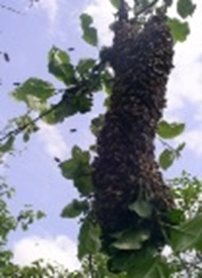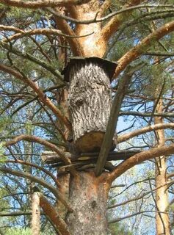
1.Охота за медом диких пчел 2. Бортевое пчеловодство.

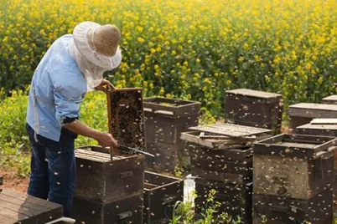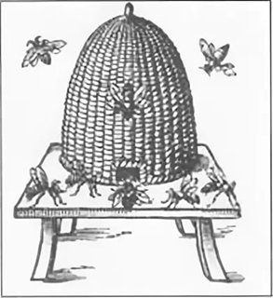
3.Пасечное пчеловодство. Ульи Древнего Египта

Приложение 2
Основные медоносы Нижегородской области

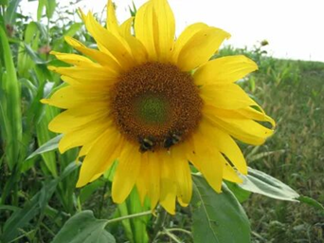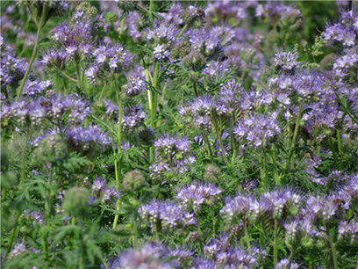
Подсолнечник Фацелия
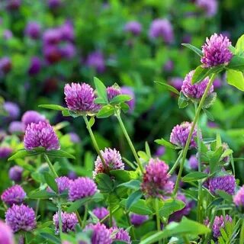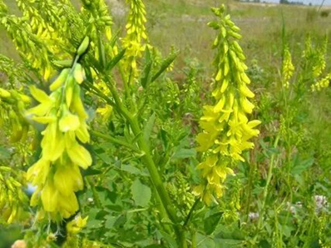
Клевер Донник

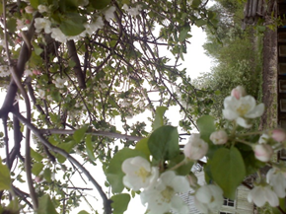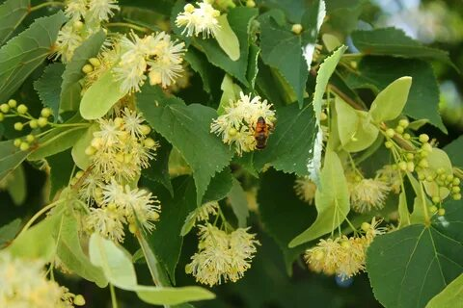
Яблоня Липа

Приложение 3
Продукты пчеловодства
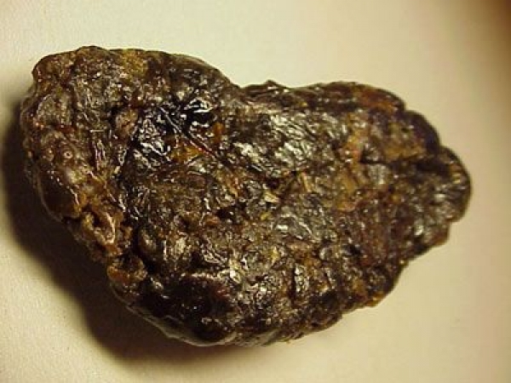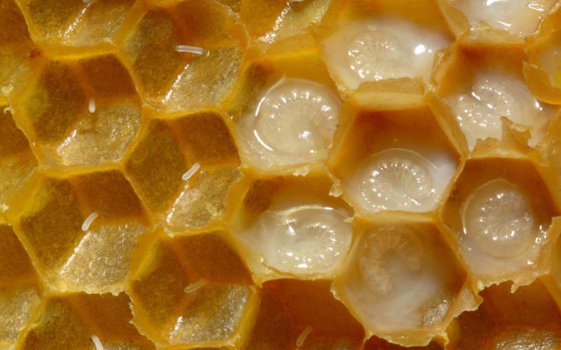
Прополис Маточное молочко

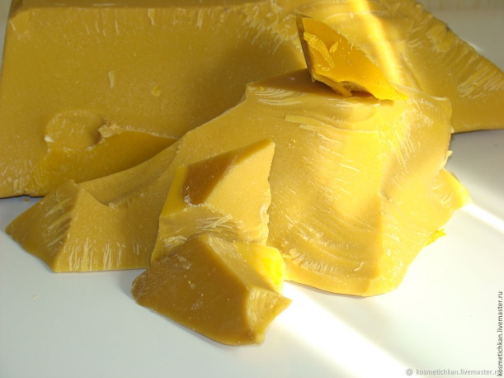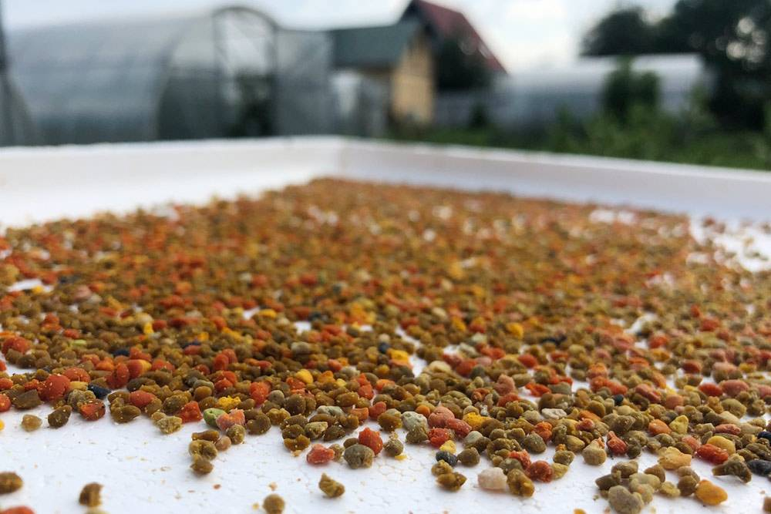

Пчелиный воск Цветочная пыльца

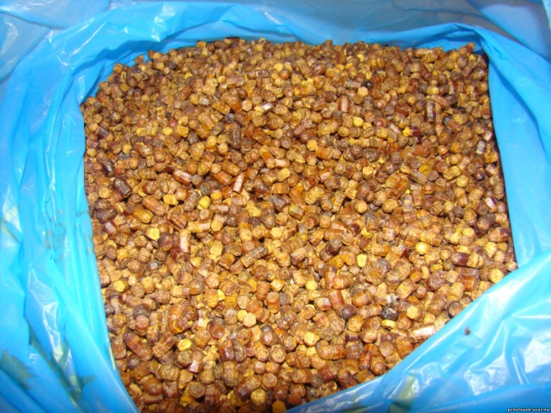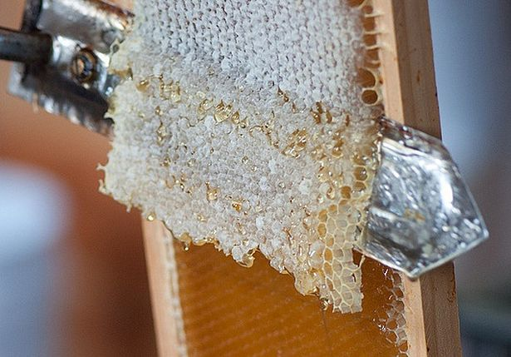

Перга Забрус

Приложение 4
Пасека к д. Шеляухово Балахнинского района Нижегородской области и местная природа.

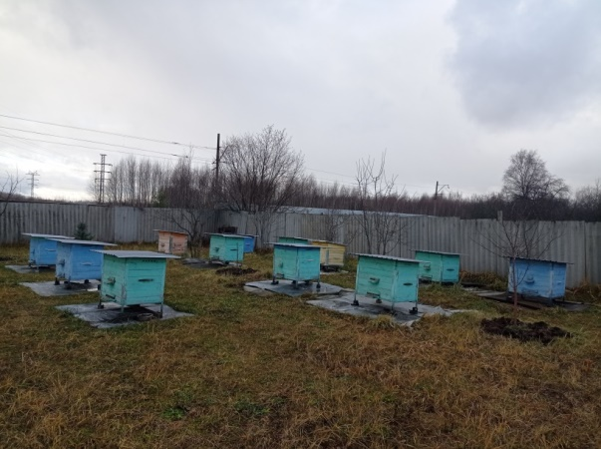
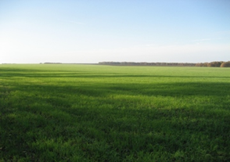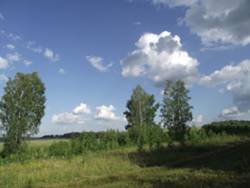

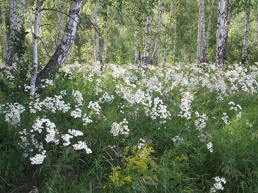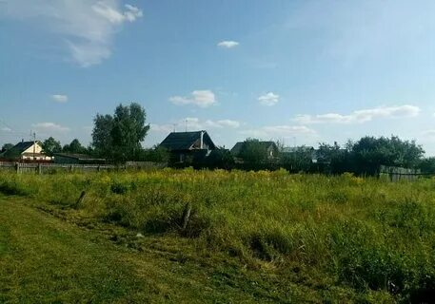

Приложение 5. Перспективные направления развития пчеловодства
Апи- парк в Городецком районе
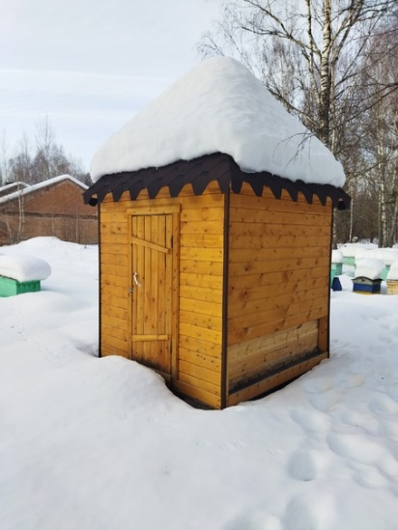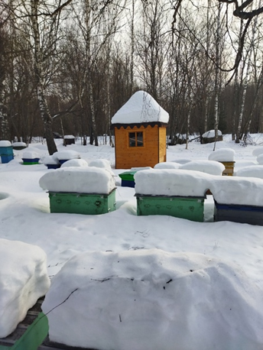

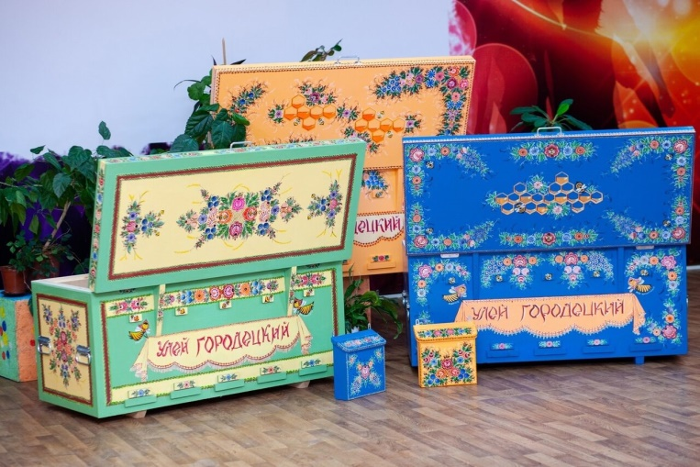

Чепурной И. П. Идентификация и фальсификация продовольственных товаров. Учебник 2010г.
Зарецкий Н. Н. Пособие для начинающего пчеловода. М.: Московский рабочий, 2012.- 280с.

